Mardi 31 mars 2020

Calculs à recopier sur le cahier du jour (si possible)
Calcul en ligne : stabiliser sa connaissance des propriétés des opérations. Réaliser des calculs tels que 12 + 199 = 199 + 12 = 200 + 12 - 1
Séance 6 : évaluation

33 + 399 = 399 + 33 = 400 + 33 – 1 = 432
30 + 399 = 399 + 30 = 400 + 30 – 1 = 429
56 + 599 = 599 + 56 = 600 + 56 – 1 = 655
20 + 299 = 299 + 20 = 300 + 20 – 1 = 319
15 + 199 = 199 + 15 = 200 + 15 – 1 = 214
54 + 599 = 599 + 54 = 600 + 54 - 1 = 653
34 + 399 = 399 + 34 = 400 + 34 – 1 = 433
41 + 499 = 499 + 41 = 500 + 41 – 1 = 540
14 + 199 = 199 + 14 = 200 + 14 – 1 = 213
37 + 399 = 399 + 37 = 400 + 37 – 1 = 436

Grandeurs et mesures :
Retenir :
Si l’angle est plus grand que l’angle droit, alors l’angle est obtus.
Si l’angle est plus petit que l’angle droit, alors l’angle est aigu.

Correction des exercices (voir annexes).

Dictée de groupes de mots n° 16
• Sur la plaine, des corbeaux s'envolent puis se reposent au bord d'un ruisseau pour chercher de la nourriture.
• Ma voiture est à moitié cassée : moteur en panne, plus de chauffage ; ceci est un vrai problème!
• « Que ce chapeau est laid ! » répète ma tante. « Je vais le ranger dans un tiroir pour ne plus le voir. »
• Notre nouvelle tente de camping est immense.

● Ecrire à la fin du petit cahier orange (cahier de dictées) la liste des nouveaux mots à apprendre pour mardi 7 avril 2020 :
perdre (v.), blessure (n.f), ramener (v.), souple (adj.), piquer (v.), carnet (n.m), miel (n.m), banc (n.m), renverser (v.), ficelle (n.f), excuse (n.f), service (n.m), enveloppe (n.f), dépenser (v.), commande (n.f), incendie (n.m)
Résolution de problèmes : imprimer le problème (documents CM1 à imprimer) et le résoudre dans le cahier du jour
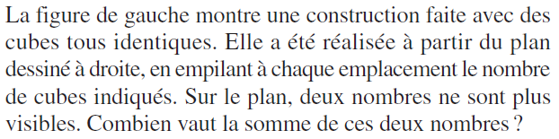
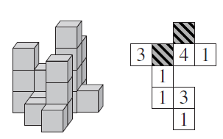

La réponse est 5.
Les nombres cachés sont 2 (entre 3 et 4) et 3 (au-dessus du 4 sur le plan).
Et 2 +3 = 5

Lecture :
Lire le texte de lecture « La chèvre de Mr Seguin ». Ne pas l’imprimer.
Imprimer le questionnaire et répondre aux questions directement sur la feuille.

Sciences expérimentales :
Ecrire dans le cahier de sciences (grand cahier vert) la suite de la leçon :
Les vertébrés possèdent tous un squelette interne (formé d’os ou d’arêtes), dont la pièce maîtresse est une colonne vertébrale (formée de vertèbres empilées) ;
Les invertébrés n’ont pas de squelette interne donc ni colonne vertébrale, ni os, ni arêtes.
On parle de parenté entre 2 espèces lorsque celles-ci ont des caractères communs, des ressemblances. Les parentés entre espèces témoignent de leur origine commune : elles se sont différenciées à partir d’une espèce ancestrale commune.
Exemple : le chat possède des poils et des mamelles, caractères qui lui ont été transmis par un ancêtre commun.
Plus des espèces partagent de caractères, plus elles sont proches : les scientifiques établissent ainsi la classification du vivant.

Chant choral : réviser « Head, shoulders, knees and toes »

https://www.youtube.com/watch?v=ZanHgPprl-0

EPS : activité sportive au choix.

